魂が運んできた傷。
占星術ではカイロンという小惑星がそれにあたります。
公転周期が50年のカイロンが2019年2月にはじまりの意味をもつ牡羊座へ入りました。ネイタルチャート上のカイロンは、あなたがどんなことに傷ついてしまうのか、また今世でなにを癒そうと設定してきたのかを示しています。それらを克服していくことが魂の深い癒しにつながると同時に、同じ傷を持つ人を導いていくことができるとされています。

人生をかえていくカギになるが小さな小さなカイロン。
見えない傷を癒すカイロンの香り。
ワークショップでは、あなたのカイロンの意味を紐解き、そのカイロンの香りをつかったヒーリングアロマミストを作る実習もあります。是非ごいっしょに魂が運んできたカイロンのテーマを深めていきましょう。

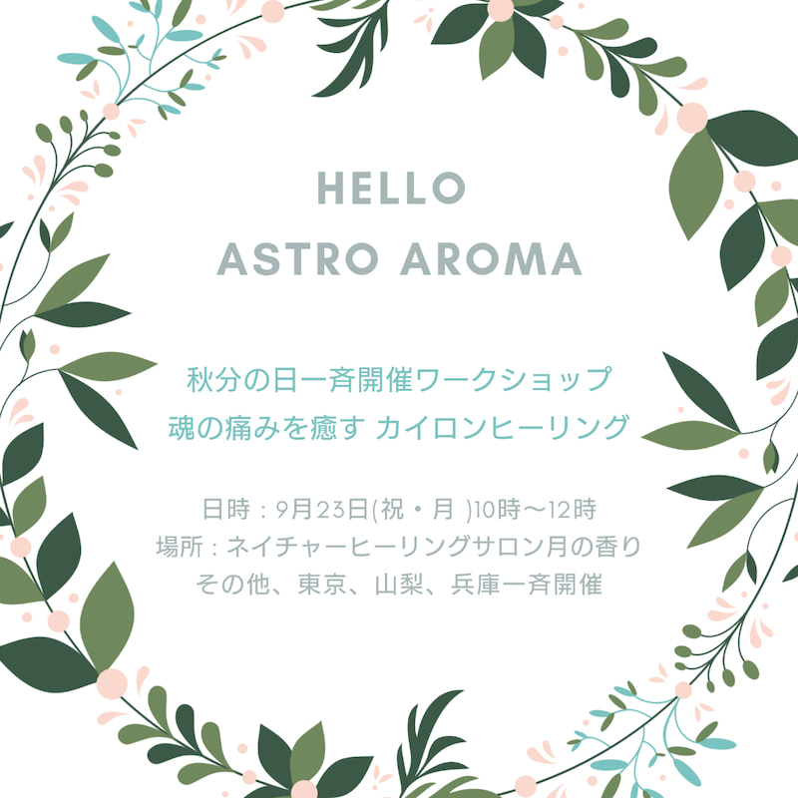

カウリホリスティックヒーリング主宰の濱美奈子先生が、今年春分の日に開催したカイロンヒーリング～純粋な魂への回帰～。この度、カウリホリスティックヒーリング認定占星術アロマテラピーティーチャーによるカイロンヒーリングワークショップを全国一斉開催となりました。

魂の痛みを癒す カイロンヒーリングワークショップ
日時：9月23日（秋分の日、祝月） 10時～12時
場所：ネイチャーヒーリングサロン月の香り 栃木県那須塩原市
参加費：4000円 カイロンオリジナルテキストとカイロンの香りのヒーリングアロマミストのお土産つき
講師： 戸泉寿子 ネイチャーヒーリングサロン月の香り主宰
持ち物： 筆記用具
最寄り駅：ＪＲ宇都宮線 西那須野駅
詳しくはご予約の方にお伝えします。

【お申込みとお問合せ】
ワークショップでネイタルチャートを使用しますので、
下記を明記の上 toko@citrus.ocn.ne.jp までご連絡ください。
①カイロンヒーリングワークショップ参加希望
②お名前
③西暦での生年月日
④出生時間
⑤出生地（○○県○○市町村）
⑥緊急連絡先
⑦交通手段

お申込みお待ちしております。

